**BAB II**

**TEORI PENUNJANG**

Pada bagian ini akan dijelaskan mengenai teori-teori yang   
menunjang dalam pembuatan game ini. Dimana selama pembuatan game ini berbagai macam teori diperlukan agar harapannya pembuatan game ini memenuhi standar dan ekspektasi pembuat. Teori-teori penunjang ini akan dijelaskan dalam bentuk poin-poin, sebagai berikut.

1. **Dynamic Difficulty Adjustment (DDA)**

Dynamic Difficulty Adjustment (DDA) adalah sebuah sistem dalam game yang secara otomatis menyesuaikan tingkat kesulitan permainan berdasarkan kinerja atau kemampuan pemain secara real-time. Tujuan dari DDA adalah untuk memberikan pengalaman bermain yang lebih menyenangkan, menantang, dan memuaskan bagi pemain, tanpa membuatnya terlalu mudah atau terlalu sulit[1].

Pengaplikasian DDA dalam game dapat dilakukan dengan beberapa cara:

1. Penyesuaian Kesulitan: DDA dapat menyesuaikan tingkat kesulitan permainan berdasarkan performa pemain. Jika pemain mengalami kesulitan dalam menyelesaikan level atau tantangan tertentu, DDA dapat secara otomatis menurunkan tingkat kesulitan agar pemain dapat lebih mudah mencapai tujuan. Sebaliknya, jika pemain menunjukkan kinerja yang baik dan berhasil menyelesaikan tantangan dengan mudah, DDA dapat meningkatkan tingkat kesulitan untuk memberikan tantangan yang lebih besar.
2. Kontrol AI dan Musuh: DDA dapat digunakan untuk mengatur kecerdasan buatan (AI) musuh dalam game. Jika pemain menghadapi musuh yang terlalu kuat, DDA dapat menurunkan kecerdasan atau keterampilan musuh agar lebih mudah dihadapi. Sebaliknya, jika pemain merasa mudah mengalahkan musuh, DDA dapat meningkatkan kecerdasan atau keterampilan musuh agar lebih menantang.
3. Pengaturan Keseimbangan Permainan: DDA juga dapat digunakan untuk mengatur keseimbangan permainan agar lebih sesuai dengan preferensi pemain. Misalnya, pemain dapat memilih untusk fokus pada aspek tertentu dari game, seperti eksplorasi, pertarungan, atau cerita. DDA dapat mengatur tingkat kesulitan dan frekuensi tantangan yang sesuai dengan preferensi pemain.
4. Penyesuaian Tantangan Sampingan: DDA dapat membantu dalam menyesuaikan tantangan sampingan atau misi tambahan yang ada dalam game. Jika pemain kesulitan menyelesaikan misi sampingan tertentu, DDA dapat menawarkan opsi alternatif atau menurunkan tingkat kesulitan misi tersebut.
5. Saran dan Petunjuk: DDA juga dapat memberikan saran dan petunjuk kepada pemain jika mereka mengalami kesulitan. Misalnya, DDA dapat menawarkan petunjuk atau tips untuk melewati bagian game yang sulit atau memberikan informasi tentang strategi yang efektif.

Pengaplikasian DDA dalam game dapat memberikan pengalaman bermain yang lebih dinamis dan disesuaikan dengan kemampuan dan preferensi masing-masing pemain. DDA membantu menjaga pemain terlibat dan terus tertantang, tanpa membuat mereka merasa terlalu mudah atau terlalu kesulitan[2]. DDA menjadi salah satu cara yang inovatif dan adaptif dalam meningkatkan kualitas gameplay dan kepuasan pemain dalam game modern.

1. **Game Horor**

Perbedaan paling mendasar antara game horor dan *thriller* adalah temanya. Game horor biasanya mengambil tema supernatural, mitos, legenda, dan hal-hal berbau mistis lainnya yang umumnya sulit dibuktikan kebenarannya dan sering terlihat kurang masuk akal.

Game bergenre horror merupakan genre permainan video yang bertujuan untuk menciptakan atmosfer menakutkan dan emosi tegang pada pemainnya. Fokus utama dari game ini adalah menghadirkan pengalaman yang intens dan mendebarkan, yang melibatkan pemain dalam lingkungan gelap dan mencekam dengan cerita yang menarik.

Salah satu aspek penting dari game horor adalah atmosfer yang diciptakan. Penelitian yang dilakukan oleh Lopes, P., Liapis, A., & Yannakakis, G. (2015) menunjukkan bahwa desain lingkungan yang gelap, terpencil, dan misterius memiliki efek langsung pada respons emosional pemain[3]. Atmosfer seperti ini dapat meningkatkan tingkat kecemasan dan ketegangan saat bermain.

Selain itu, game horor juga sering mengandalkan cerita-cerita menakutkan dan tema-tema supernatural. Menurut penelitian oleh E Kirkland (2009) tentang efek cerita menakutkan pada pemain, cerita-cerita yang melibatkan misteri, kejahatan, dan roh jahat dapat membangkitkan perasaan takut dan kecemasan yang intens pada pemain, sehingga membuat mereka merasa lebih terlibat dalam permainan [4].

Dalam game horor, penggunaan musik dan efek suara juga memainkan peran penting dalam menciptakan atmosfer yang menegangkan. Penelitian oleh ROBERTS, Rebecca (2014) menunjukkan bahwa penggunaan suara yang efektif, seperti bunyi-bunyian misterius dan suara nafas berat, dapat meningkatkan tingkat ketegangan pada pemain dan memberikan pengalaman yang lebih mendalam dalam permainan[5].

Secara keseluruhan, genre game horror menawarkan pengalaman yang unik dan mendebarkan bagi para pemainnya. Melalui desain lingkungan yang menakutkan, cerita yang menarik, penggunaan musik dan suara yang efektif, serta mekanik penyamaran, game horor mampu menciptakan atmosfer yang menegangkan dan menghadirkan pengalaman bermain yang penuh emosi bagi para pemainnya.

1. **Game Side Scrolling**

Video game sidescrolling adalah jenis permainan video di mana aksi permainan terjadi di bidang dua dimensi (2D) dan pandangan pemain mengikuti pergerakan karakter atau objek dari sisi. Dalam game sidescrolling, tampilan game akan terus bergerak secara horizontal dari kiri ke kanan (atau sebaliknya) seiring karakter atau objek utama bergerak melalui lingkungan game.

Ciri khas dari video game sidescrolling adalah pemain memiliki kendali atas pergerakan karakter atau objek secara horizontal untuk bergerak maju, mundur, melompat, dan berinteraksi dengan lingkungan serta musuh dalam game. Game sidescrolling sering kali menampilkan latar belakang yang bergulir secara horizontal untuk memberikan ilusi pergerakan yang kontinu, meskipun lingkungan sebenarnya terbatas pada layar dua dimensi.

Game sidescrolling telah menjadi populer sejak era konsol dan arkade pertama kali muncul pada tahun 1980-an hingga saat ini. Beberapa contoh game sidescrolling yang terkenal adalah "Super Mario Bros." dari Nintendo, "Sonic the Hedgehog" dari Sega, dan "Castlevania" dari Konami.

Keuntungan dari game sidescrolling adalah sederhana dalam mekanik permainan, sehingga mudah dipahami oleh pemain, namun tetap menawarkan tantangan dan kegembiraan. Tampilan sederhana dan desain karakter yang ikonik juga membuat game jenis ini mudah diakses oleh berbagai kalangan pemain, dari pemula hingga pemain berpengalaman.

Selama bertahun-tahun, game sidescrolling telah berevolusi dan menggabungkan berbagai elemen permainan, seperti elemen RPG (peran), platforming, aksi, dan bahkan elemen game pahlawan. Beberapa game sidescrolling modern juga menambahkan elemen tiga dimensi (3D) untuk memberikan pengalaman yang lebih mendalam dan memikat. Meskipun demikian, game sidescrolling tetap mempertahankan esensi gameplay-nya yang khas, yakni menjelajahi dunia horizontal dari sisi.

1. **Dynamic Scripting**

Dynamic scripting merupakan istilah yang digunakan secara luas dalam ilmu komputer untuk menjabarkan tingkatan dari bahas pemprograman yang mengeksekusi pada saat program berjalan (runtime) atas suatu struktur kode yang oleh bahasa lain dilakukan pada saat kompilasi. Perilaku ini termasuk pula pada ekstensi atas sebuah program, dengan cara menambahkan kode, dengan mengembangkan sebuah objek serta definisinya, atau mengubah suatu tipe data tertentu, kesemuanya dilakukan pada saat program berjalan. Perilaku seperti ini pada dasarnya dapat diemulasikan pada bahasa pemrograman apapun dengan tingkat kompleksitas yang berbeda-beda, hanya saja bahasa-bahasa pemrograman dinamis biasanya memiliki perangkat yang khusus didisain untuk kebutuhan tersebut

1. **Mesin Permainan Unity 2D**

Subbab ini membahas tentang apa itu Unity terkhususnya game engine Unity 2D, dimulai dengan penjelasan penjelasan seputar Unity 2D, fitur-fitur didalamnya, Barracuda SDK dan MoodME 4 Emotion Barracuda SDK. Dengan adanya subbab ini penulis terbantu untuk mempelajari secara cepat dan tepat mengenai game engine.

* 1. **Unity 2D**

Unity 2D adalah salah satu engine pengembangan perangkat lunak pembuat permainan dan aplikasi berbasis grafis dua dimensi. Engine ini dikembangkan oleh Unity Technologies, memiliki fokus khusus pada pengembangan permainan dengan tampilan 2D yang menarik dan interaktif. Dalam Unity 2D, elemen-elemen grafis seperti karakter, objek, dan latar belakang direpresentasikan sebagai sprite, yang merupakan gambar dua dimensi. Unity menyediakan editor yang kuat dan intuitif, serta memiliki kemampuan cross-platform, memungkinkan permainan yang dibuat dengan Unity 2D dapat dijalankan di berbagai platform.

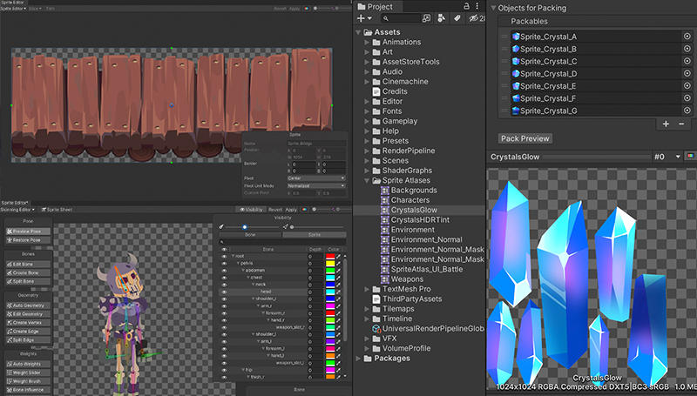

**Gambar 2.1**

**Tampilan Antarmuka Unity 2D**

Unity 2D banyak digemari oleh game developer karena sejumlah alasan yang membuatnya menjadi pilihan populer dalam pengembangan permainan 2D:

1. Mudah Dipelajari dan Digunakan: Unity 2D menawarkan antarmuka yang intuitif dan mudah dipelajar. Dokumentasi yang lengkap dan tutorial yang tersedia juga membuatnya lebih mudah bagi pemula untuk memulai dan mengembangkan permainan[6].
2. Cross-platform: Unity 2D mendukung berbagai platform seperti PC, Mac, konsol game, perangkat seluler (smartphone dan tablet), dan platform lainnya[7].
3. Komunitas Besar dan Dukungan: Unity memiliki komunitas yang besar dan aktif di seluruh dunia. Para pengembang dapat berbagi pengetahuan, sumber daya, dan dukungan melalui forum, blog, dan media sosial. Selain itu, Unity Asset Store menyediakan berbagai aset dan plugin yang dapat membantu dalam proses pengembangan permainan.
4. Fleksibilitas dan Customisasi: Unity 2D memberikan tingkat fleksibilitas dan customisasi yang tinggi. Pengembang dapat dengan mudah mengubah dan mengatur elemen grafis, suara, musik, dan logika permainan sesuai dengan kebutuhan proyek mereka.

Kombinasi dari kemudahan penggunaan, dukungan cross-platform, komunitas aktif, dan fleksibilitas yang tinggi membuat Unity 2D menjadi pilihan yang menarik bagi banyak game developer untuk mengembangkan permainan 2D yang menarik, berkualitas tinggi, dan dapat diakses di berbagai platform. Melalui penggunaan Unity 2D sebagai landasan teori, diharapkan kemampuan untuk merancang, mengelola, dan mengembangkan permainan 2D yang menarik dan berkualitas tinggi dapat ditingkatkan secara signifikan.

* 1. **Barracuda SDK**

Barracuda merupakan library Deep Learning yang dirancang khusus untuk diintegrasikan dengan Unity. Library ini memungkinkan pengembang permainan menggunakan model Deep Learning yang telah dilatih untuk menambahkan kecerdasan buatan (artificial intelligence) dalam permainan[8].

Dengan Barracuda, pengembang dapat menjalankan model Deep Learning pada platform Unity tanpa perlu tergantung pada plugin atau alat tambahan eksternal. Barracuda mendukung berbagai framework Deep Learning seperti TensorFlow, ONNX, dan Caffe. Hal ini memungkinkan pengembang untuk mengamepor model yang telah dilatih menggunakan framework-famework ini ke dalam Unity dan menggunakannya secara langsung dalam permainan mereka.

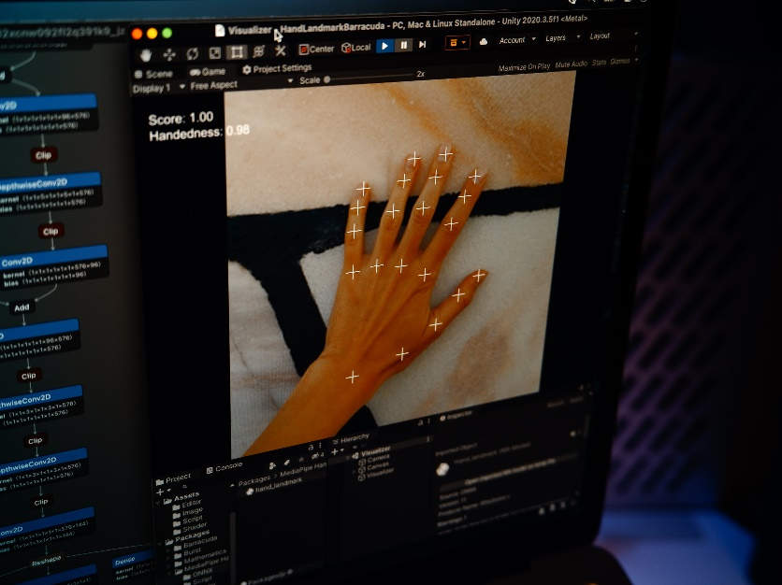

**Gambar 2.2**

**Pemanfaatan Library Barracuda**

Penggunaan Barracuda dalam Unity membuka berbagai kemungkinan untuk pengembangan permainan yang lebih cerdas dan kompleks. Pengembang dapat mengameplementasikan fitur-fitur seperti pengenalan objek, keputusan cerdas untuk musuh atau karakter non-pemain (NPC), dan berbagai tugas lainnya yang membutuhkan kecerdasan buatan.

Barracuda merupakan salah satu upaya dari Unity Technologies untuk memperluas kemampuan engine Unity dalam penggunaan teknologi kecerdasan buatan dan Deep Learning. Dengan adanya Barracuda, para pengembang permainan memiliki akses lebih mudah untuk menerapkan kecerdasan buatan dalam permainan mereka tanpa harus mengandalkan solusi pihak ketiga atau plugin eksternal.

* 1. **MoodMe 4 Emotion Barracuda SDK**

MoodMe Unity Emotion Detection SDK dari MoodMe berfungsi sebagai plugin standar Unity 3D dan dapat dijalankan di semua platform yang didukung oleh Unity. SDK ini mengambil rekaman video dari kelas Webcam Texture standar Unity. Selain itu, SDK ini dapat diisi dengan gambar atau video jenis apapun yang dikonversi dalam format yang didukung (RGB, RGBA, BGRA, YUV, YUY2) [9].

Plugin MoodMe Unity Face Recognition SDK merupakan plugin multi-thread yang aman digunakan dan dapat di-skala untuk menggunakan setiap inti CPU yang tersedia. Plugin ini berjalan pada 60 FPS pada sistem mid-end dan hingga 85 FPS pada sistem high-end. Dukungan untuk CUDA dan OpenCL juga disediakan. Plugin Unity Face Recognition membuat data landmark 2D/3D 66/68 tersedia untuk Unity, serta menyediakan matriks transformasi kepala. Driver animasi dan retargeting juga tersedia.

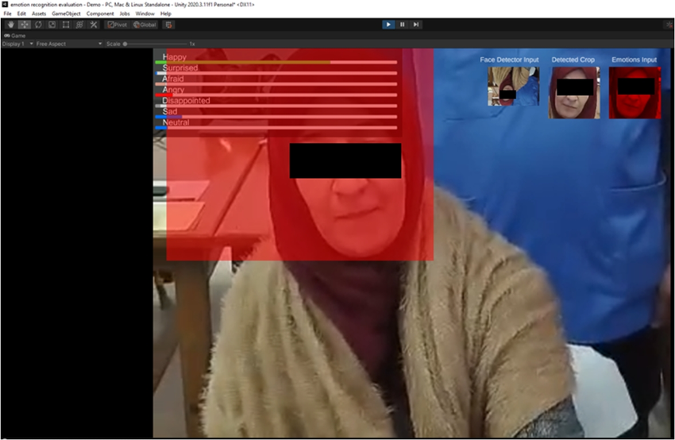

**Gambar 2.3**

**Penggunaan MoodME Unity**

MoodMe Unity Face Recognition Emotion detection SDK memungkinkan Pengembang Game menciptakan skenario di mana mood pemain dapat dideteksi dan diterapkan pada karakter in-game mereka secara real-time. Selain itu, mood pemain dideteksi dan dibuat tersedia sebagai 7 nilai berbeda (senang, terkejut, marah, sedih, takut, jijik, netral).

Pengalaman bermain game dapat diperkaya dengan skenario adaptif yang disesuaikan dengan perasaan pemain. Sementara banyak game melakukan estimasi, perusahaan game yang menggunakan Unity3D dan keluarga SDK MoodMe Unity Face Recognition sekarang dapat membuat game yang beradaptasi dengan mood para pemain.

1. **Metode Testing**

Testing dalam pengembangan perangkat lunak adalah suatu proses yang dilakukan untuk mengevaluasi kinerja, dan kualitas keseluruhan dari sebuah software. Tujuan utama dari pengujian adalah untuk mengidentifikasi dan mengatasi potensi bug. Proses ini tidak hanya membantu dalam meminimalkan risiko kegagalan, tetapi juga memastikan bahwa pengembangan sesuai dengan standar yang ditetapkan.

1. **Whitebox Testing**

White box testing, juga dikenal sebagai testing struktural, adalah metode pengujian perangkat lunak yang melibatkan pemeriksaan dan evaluasi struktur internal dari kode sumber. Pendekatan ini memerlukan pemahaman yang mendalam terhadap logika dan implementasi program yang diuji. Penguji white box memiliki akses ke detail kode, termasuk aliran kontrol, kondisi, dan struktur data.

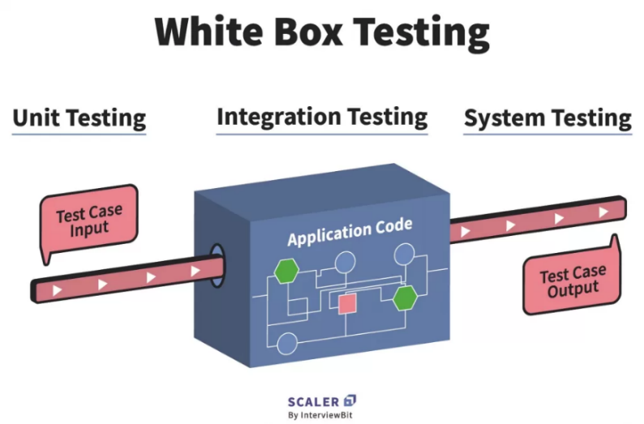

**Gambar 2.4**

**Alur dari White Box Testing**

Tujuan utama dari white box testing adalah untuk memastikan bahwa semua jalur eksekusi di dalam program telah diuji dan setiap kondisi logika telah dievaluasi. Dengan demikian, white box testing membantu mengidentifikasi bug, kesalahan logika, dan kekurangan dalam desain kode. Metode ini dapat diintegrasikan selama siklus pengembangan perangkat lunak untuk memastikan kualitas dan keandalan perangkat lunak yang dihasilkan.

Beberapa teknik yang sering digunakan dalam white box testing melibatkan analisis basis path, analisis kondisi, dan pengujian batas. Analisis basis path fokus pada evaluasi setiap jalur eksekusi yang mungkin di dalam program, sementara analisis kondisi memastikan bahwa setiap kondisi logika diverifikasi dengan benar. Pengujian batas, di sisi lain, mengevaluasi respons program terhadap input yang berada di batas kondisi.

1. **Blackbox Testing**

Black box testing adalah metode pengujian perangkat lunak tanpa memperhatikan struktur internal atau logika kode. Pendekatan ini lebih fokus pada input dan output yang dihasilkan oleh sistem tanpa mempertimbangkan bagaimana perangkat lunak mencapai hasil tersebut. Tujuan utama dari black box testing adalah untuk memastikan bahwa perangkat lunak memenuhi persyaratan spesifikasi fungsional dan memberikan hasil yang sesuai dengan harapan.

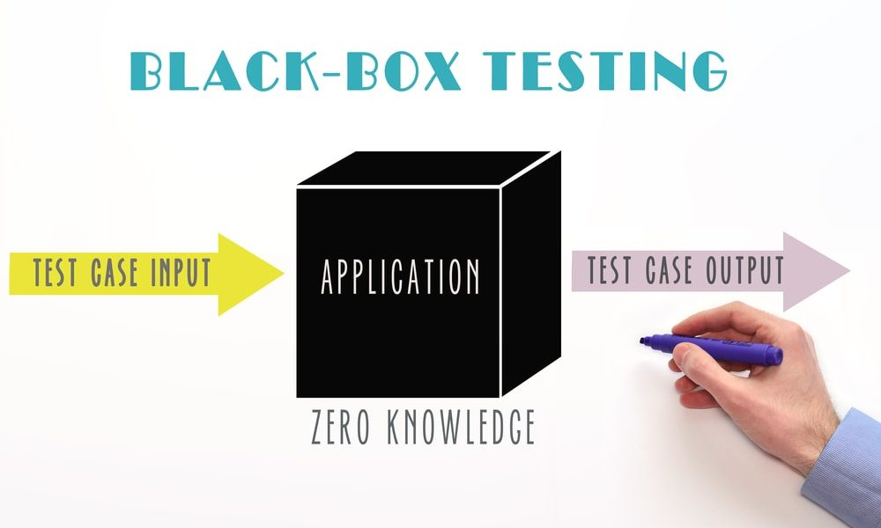

**Gambar 2.5**

**Alur dari Black Box Testing**

Penguji black box tidak memiliki pengetahuan mendalam tentang implementasi atau desain internal perangkat lunak yang diuji. Mereka hanya fokus pada fungsionalitas eksternal dan perilaku program. Beberapa teknik yang sering digunakan dalam black box testing melibatkan pengujian ekstensif atas berbagai jenis input untuk melihat respons yang dihasilkan, serta pengujian batas untuk memastikan bahwa perangkat lunak dapat menangani kondisi ekstrem dengan baik.

Keuntungan utama dari black box testing adalah bahwa ini memungkinkan penguji untuk fokus pada persyaratan fungsional dan pengalaman pengguna tanpa perlu mengetahui detail implementasi internal. Namun, kelemahannya adalah bahwa penguji mungkin tidak dapat mengidentifikasi kesalahan atau masalah yang mungkin terjadi di dalam kode.

1. Andrew, Adithya Nugraha Tjokrosetio, Andry Chowanda, *Dynamic Difficulty Adjustment With Facial Expression Recognition For Improving Player Satisfaction In A Survival Horror Game*, 2020, hlm 2.
2. Demediuk, S., Tamassia, M., Raffe, W. L., Zambetta, F., Mueller, F. F., & Li, X., *Measuring player skill using dynamic difficulty adjustment*, In Proceedings of the Australasian Computer Science Week Multiconference, 2018, hlm 1-7.
3. Lopes, P., Liapis, A., & Yannakakis, G. *Targeting horror via level and soundscape generation*, In Proceedings of the AAAI Conference on Artificial Intelligence and Interactive Digital Entertainment. Vol. 11, No. 1, 2015, hlm 37-43.
4. Kirkland, E, *Storytelling in survival horror video games*, Horror video games: Essays on the fusion of fear and play, (2009), hlm 62-78.
5. ROBERTS, Rebecca, *Fear of the unknown: Music and sound design in psychological horror games*, In: Music In Video Games. Routledge, 2014, hlm 138-150.
6. Unity Technologies, *“Unity Documentation”*, (https://docs.unity.com/, Diakses pada 20 Desember 2022)
7. Unity Technologies, *“Unity Manual – Platform development”*, (https://docs.unity3d.com/Manual/PlatformSpecific.html, Diakses pada 21 Desember 2022)
8. Unity, *“Introduction to Barracuda”*, (https://docs.unity3d.com/Packages/com.unity.barracuda@1.0/manual/index.html, Diakses pada 12 Januari 2023)
9. MoodMe, *“Unity AI - MoodMe”*, (https://www.mood-me.com/unity-ai/, Diakses pada 8 Juni 2023)